Свято "Прощавай, наш перший клас!"
Дорогі діти, шановані дорослі, сьогодні для всіх нас незвичайний день, ми прощаємося з 1-м класом. Майже рік тому в ясний, сонячний день ви вперше прийшли в цю школу, в цей клас. Тоді ви були зовсім маленькими: багато чого не знали і багато чого не уміли. А сьогодні, подивіться, шановні батьки, на своїх дітей! Вони стали на рік дорослішими, багато чому навчилися, багато взнали нового. Швидко пролетіли дні, тижні, місяці кропітливої праці. І ось діти переходять до другого класу.
Учень 1: Слухайте!
Учень 2: Слухайте!
Учень 1: І не кажіть, що ви не чули!
Учень 2: І кажіть, що ви не бачили!
Учень1: Сьогодні в нашому шкільному королівстві - свято!
Учень2: Свято? А з якої нагоди?
Учень1: З нагоди закінчення 1 класу!
Учень2: Ну що ж, тоді зустрічайте оплесками нас – героїв цієї події 1 – А клас.

Учитель:
Знайомтесь! Якщо ви, звісно, не знайомі.
Діти (по черзі)
- Веселий!
- Дружний!
- Щасливий!
- Працьовитий!
- Пустотливий!
- Трішечки галасливий!
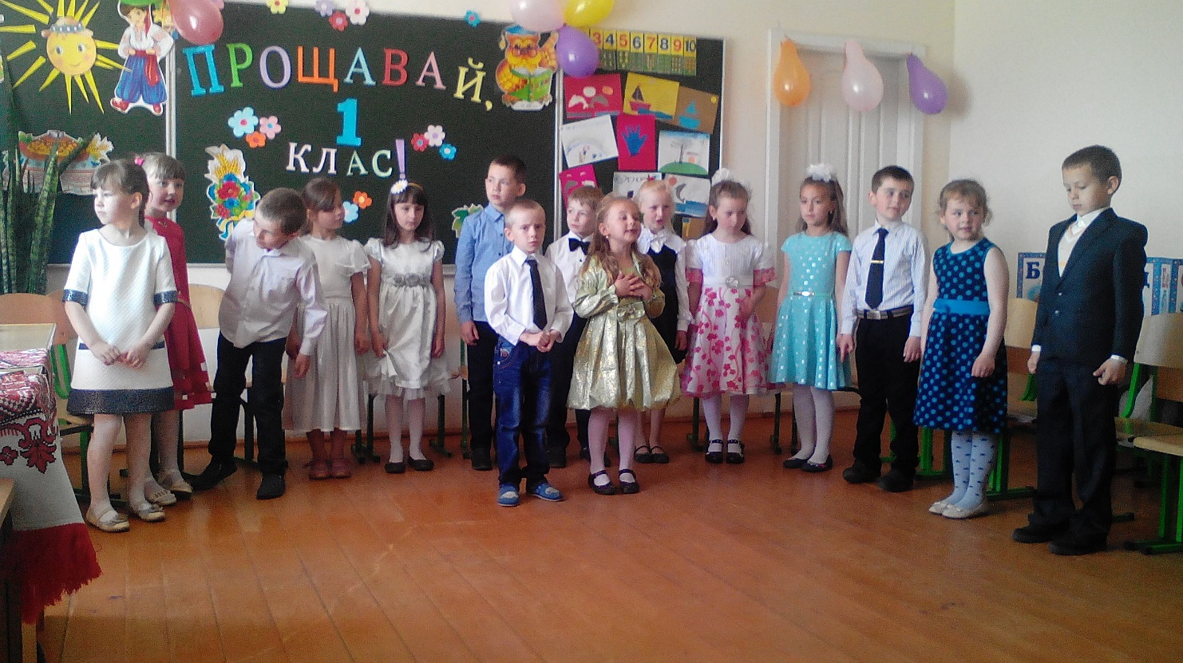
Діти разом:
1 – А клас

А давайте згадаємо, як все починалося…
Пам’ятаєте, засипала осінь місто калиновим намистом. (дві дівчинки обсипають дітей жовтим листям)
До школи запросив дзвіночок урочисто. (під слова включається фільм зі зйомкою 1 вересня)

На фоні фільму читають діти:

Ось 1 вересня, скликає дзвоник нас.
Цей день ми не забудемо ніколи!
Як рано восени в свій перший клас
Веселим ранком ми прийшли до школи.

Давайте пригадаємо разом, як вперше на лінійці ми стояли .
Розгублені, малі, кумедні - з-за квітів ледве виглядали.

Ми пам’ ятаєм, було навкруги море із квітів і звуків.
Із теплих маминих рук учитель взяв мою руку .

Наче весела родина, всі ми зайшли в світлий клас.
І з того моменту розпочалося нове життя у всіх нас.
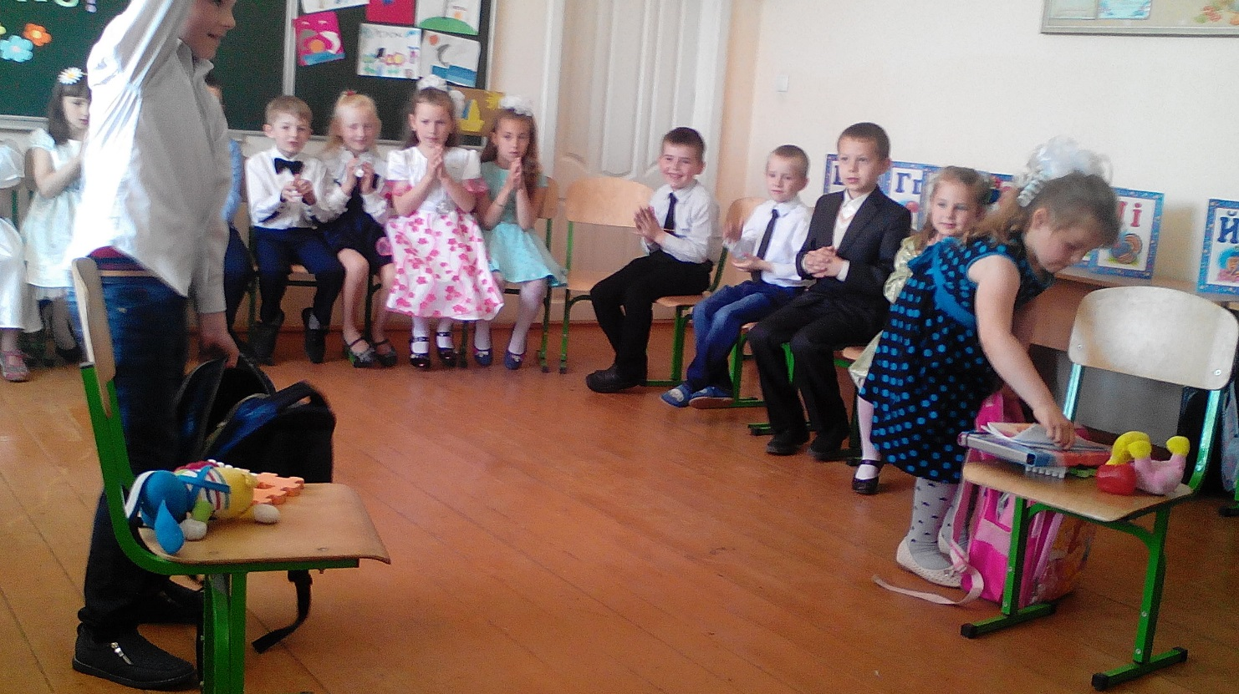
Вчитель.

1 вересня 2009 року народився наш клас, і наші малята розпочали свою подорож по безмежним просторам шкільної країни Знань.
Навчальний рік, як стверджував педагог В.О.Сухомлинський. – це сходинка, на яку піднімається не лише учень, а й педагоги і батьки.

Звучить пісня про перший клас

Перший клас,
наш перший клас,
Скільки справ зустріло нас!
Треба вчитись рахувати,
По складах книжки читати.

А письмо — це справжні муки,
Від напруження ниють руки.
Вам би, пальчики-билинки,
В ляльки гратись, у машинки.

Та коли ж? Весь час веди
Знаки, літери, склади.
В зошита позадирались вуха,
Ніби й він уважно слуха.

Потім крейдою писали — Сукні білі-білі стали.

Хтось під партою в кутку
Робить справу нелегку:
Все на пальцях полічили,
Бо без них — лічить не сила.

Клас працює, а дівчата,
Вчаться булки доїдати.
Потім ще б чайку напитись,
Погуляти відпроситись.
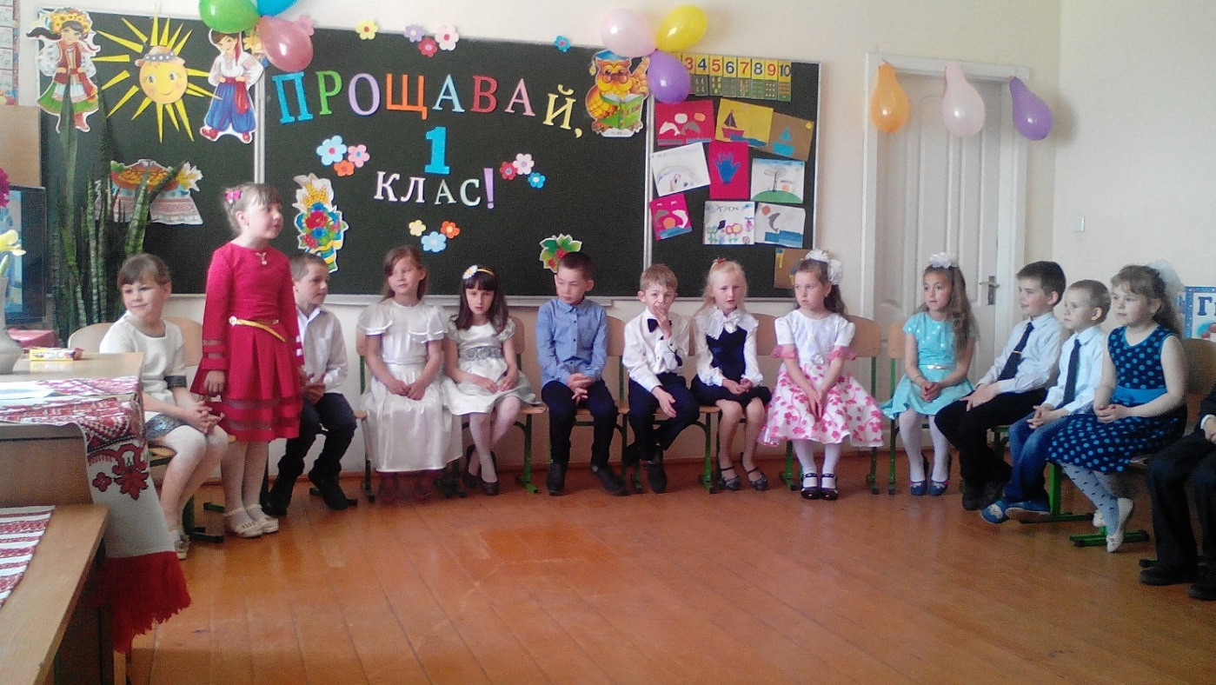
Ми пейзажі в класі вчили,
Потім парти довго мили.
Композицію картини
І портрети для людини,
Для машин — автопортрет,
Не знання, а вінегрет!

Казки, вірші, оповідання,
Увесь час ведуть змагання:
Хто цікавіше розкаже,
Ще й корисне щось покаже.

Може, хтось і дорікав,
Що на перерві розважались.
Але ви повірте нам...
Ми дуже-дуже всі старались!

Всіх нас музика єднає,
щастя, радість нам дає.
Всяк від радості співає,
бо такий урок в нас є!

Учні виконують пісню «Вчать у школі»

У дні народження ми з вами
Ділили ласощі на всіх,
Пекли нам торти наші мами,
Пісні звучали, жарти, сміх.

Було нам цікаво читати, писати,
Розв'язувать вправи було від душі.
Раділи ви всі: і матусі, і тата,
Коли ми виразно читали вірші.

Сьогодні ви побачите, як подорослішали наші діти, як впевнено крокують вони по рідній школі, як вміють розказати про свої успіхи і досягнення.

Учні. Любі мами, рідні тата, і бабусі, й дідусі!
Вам покажемо сьогодні, що уміємо ми всі!

Вчитель. А вміють діти вже багато. За результатами навчального року в класі на високий рівень навчаються …… учнів, на достатній - … учнів. Та яким би не був рівень навчання, кожен учень – це особистість, і у кожного є свій промінчик, який яскраво проявився під час навчання. Наші малюки розкривають свої секрети.
Учень
Вчились добре рахувати,
І в задачах знаєм толк.
З нетерпінням ми чекали
Математики урок

Вчитель
Свідоцтво про закінчення першого класу всі учні 1-А класу.
А тепер ще одна сторінка із життя нашого класу. Вона присвячена батькам.

Учень
Хай про перші наші кроки
І круті стежинки
Нагадають вам сьогодні
Веселі смішинки.

Учень
Цілий рік водили вранці,
Несли портфелі наші й ранці.
Із нами ви уроки вчили,
І малювали, і лічили.

Учень
У дитячих казках в тяжку хвилину
Добрі феї приходять до дитини.
Вони посміхаються, допомагають,
Книжки про добро всю ніч читають.

Учень
Для нас добрі феї — наші матусі,
Для них — медалі по заслузі:
«Феї мудрості та терпіння, Душі дитячої розуміння».

Діти дарують медалі матусям і татусям

Вчитель.
За активну участь у житті класу нагороджуються батьки:
Брікайло Лариса Ралісівна, Бондарєва Катерина В’ячеславівна, Кучма Наталя Василівна, Марцюга Наталя Василівна, Літвінов Анатолій Васильович, Голівер Андрій Анатолійович, Андрусенко Дар’я Іванівна, Корсун Лариса Юріївна.

Учень.
От батьки в нас молодці!
Держать міцно нас в руці.
Просим нас не відпускати!
Щоб всю школу не злякати.

Учень
Ми любимо вас, мами й тата,
Ми вам бажаємо здоров'ячка багато.
Ми хочемо, щоб ви завжди раділи
І щоб в житті ніколи не хворіли.

Учень
Ми вам обіцяємо: учитись, дружити,
Гарні оцінки додому носити.
Щоб дарувати радість вам..
Любесеньким нашим батькам!
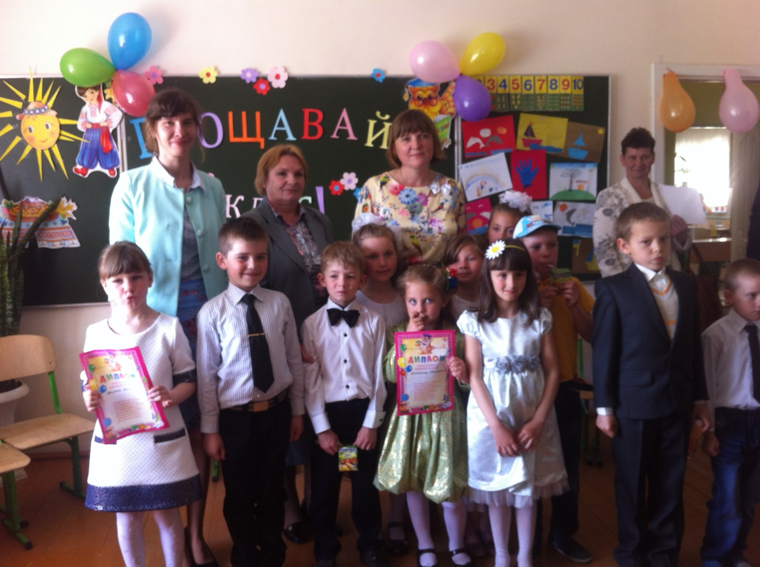
Вчитель.
Перший клас – найцікавіша і найхвилююча сторінка шкільного життя. Пройдуть роки, але спогади про перший клас назавжди залишаться в пам’яті, як кадри кінофільму, головними героями якого були наші першокласники.

Перегляд кінофільму «Перший раз – у перший клас!»

Учні.
Продзвенить дзвінок останній,
і скінчиться рік навчальний.
Звеселиться дітвора –
йде канікулів пора.

Рік для нас був непростий.
Хоч цікавий, та важкий.
Ми і літери вивчали,
і складні слова писали,
вчили вірші і казки,
завзято брались за книжки.

Додавали, віднімали,
і задачі рахували.
Тепер з гордістю можем сказати –
ми тепер вже не малята!

Уміє багато вже перший наш клас,
а ви , наші рідні, радійте за нас!

Вчитель.
Ну що ж , любі мої діти.
Вам сподобалось в школу ходити?
А може, ми підемо ще раз у цікавий перший клас?

Учні. Ні! Хочем в другий клас усі!

Обіцяєм добре вчитись,
Дуже старанно трудитись,
Слово честі вам даєм –
У другому класі не підведем!

Учень
Хай пісня лине, хай сміх скрізь лунає,
У кожного радісна усмішка сяє.
Ми дружні, веселі, радійте за нас!
Всі перейшли ми у другий клас!

Учитель
Ось і минув рік навчальний. Разом ми переживали і біль, і радість, гарний настрій і невезіння. Але коли заходиш до класу і чуєш привітне: «Добрий день!», бачиш ласкаві та люблячі оченята, то все залишається там за дверима. Спасибі вам, діти, за підтримку!
Погляньте, дітки, на своїх батьків. І хні очі сяють щастям, десь у глибині затаїлась тривога Попереду ще скільки випробувань!

Учень
У нас усіх – прощальний настрій,
І ми схвильовані украй!
Скажемо разом:
Перший клас, прощавай!

